MOJA EKO SMREČICA
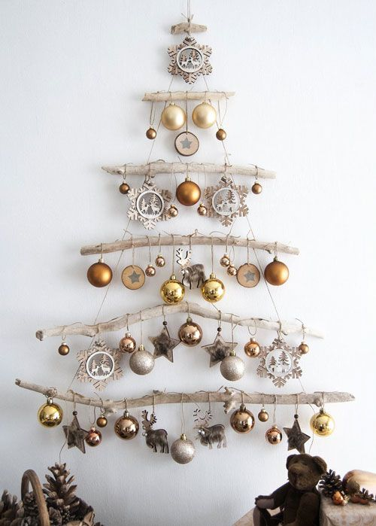

Bi tudi ti imel/a čisto svojo smrečico, pa nimaš dovolj prostora? Vse kar potrebuješ za izdelavo unikatne, eko smrečice je nekaj vej, vrv in okraski, ki jih seveda izdelaš kar sam/a. Takšno smrečico moraš nato le še obesiti na pravo mesto. Steno sobe ali na vrata. Naj ti pri gradnji smrečice po potrebi pomaga starejša oseba, za krasitev pa poskrbi čisto sama.

Potrebuješ:
- nekaj različno dolgih, čim bolj ravnih suhuhih in golih vej
- debelejšo vrv
- po potrebi nekaj lepila
- različne, doma narejene okraske
- po želji in zmožnostih pa še novoletne lučke
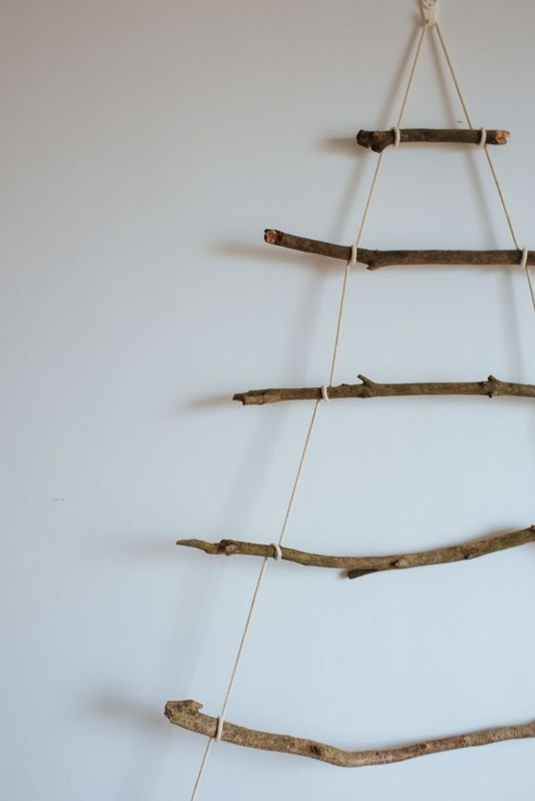
V naravi poišči gole veje različnih dolžin. Domov lahko prineseš tudi več daljših, če imaš koga, ki ti jih lahko skrajša.
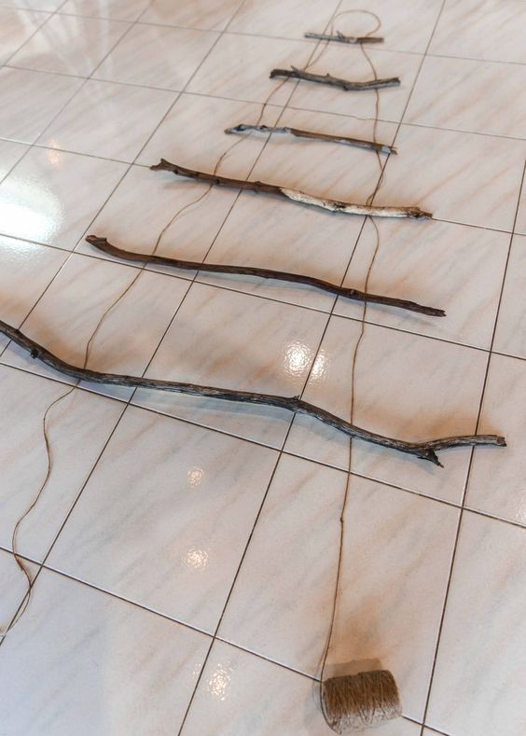
Na tla v obliki trikotnika položi debelejšo, nekoliko močnejšo vrv. Trikotnik naj bo dovolj velik, da boš nanj lahko razporedil/a veje tako, kot kaže zgornja fotografija.
Veje postavi čez vrv eno nad drugo tako, da je spodaj najdaljša, zgoraj pa najkrajša veja. Tudi postavitev vej naj spominja na trikotnik oziroma smrečico. Pazi, da zgoraj ostane dovolj vrvi, s pomočjo katere boš drevesce lahko obesil/a na steno.
Sledi pritrditev vej na vrv. Te lahko na vrv zavežeš s pomočjo krajših vrvic če želiš pa za vezanje uporabi kar vrv, ki že leži na tleh. Štrik zaveži okoli vsake veje, čim bolj čvrsto, da se veje pozneje ne bodo premikale. Pomagaš si lahko tudi z lepilom.

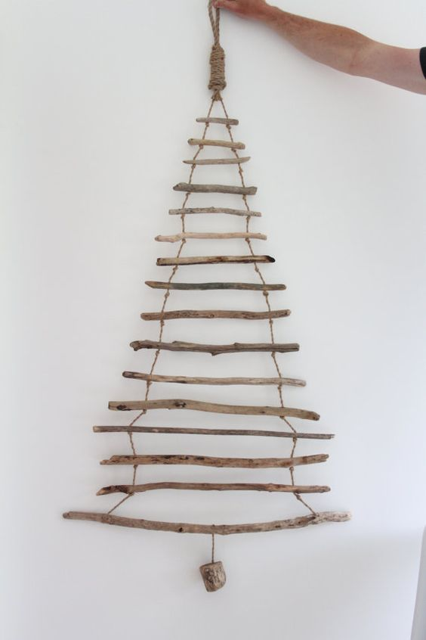
Ko je smrečica zavezana lahko zgoraj narediš nekaj vozlov, da bo le-ta bolj čvrsta. Če želiš (ni pa nujno) na spodnjo, najdaljšo veje obesi kos lesa ali večji okrasek.

Sledi najzabavnejši del – okraševanje! Seveda lahko uporabiš kupljene okraske, a smrečica bo še bolj unikatna in osebna, če izdelaš čisto svoje. Sploh ,če zato uporabiš naravne materiale ali pa odpadni material. Poleg paprijev, storžev, vejic…. sem sodijo tudi stara oblačila iz katerih lahko izrežeš dve enako veliki poljubni obliki, med kateri vstaviš kosem vate, nato pa ju zašiješ skupaj. Tako dobiš prijetno mehke okraske, ki za veje ne bodo pretežki, stene ne bodo popraskali, pri odpiranju in zapiranju vrat (če bo smrekica obešena na vratih) pa ne preglasni. Okraske obesi na veje, z vročim lepilom pa jih lahko tudi prilepiš. Na smrečico lahko obesiš tudi svoje ali družinske fotografije, risbice ali karkoli drugega. Naj domišljija ne pozna meja.
Spodaj pripenjam nekaj smrekic, verjamem pa, da bo tvoja najlepša!

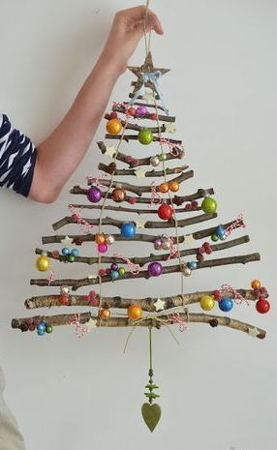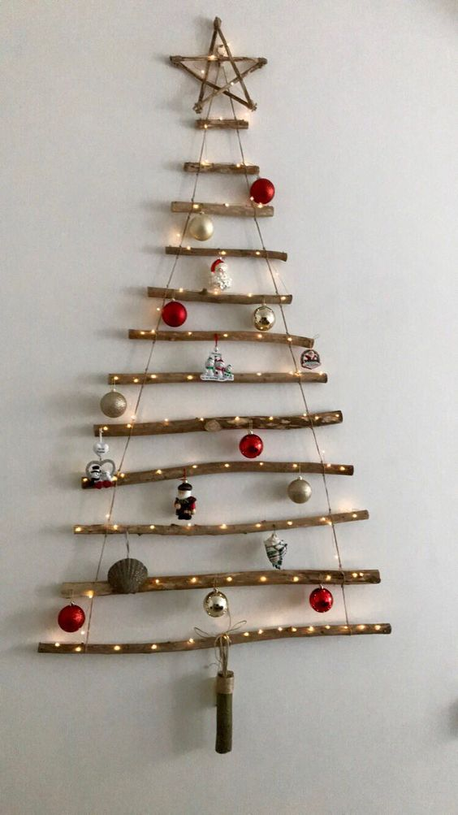

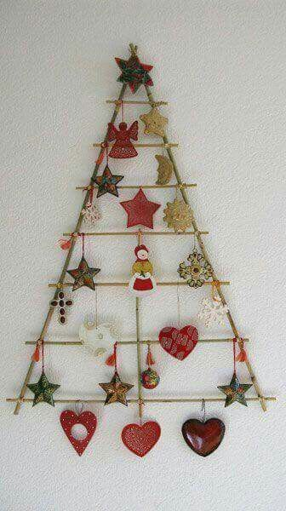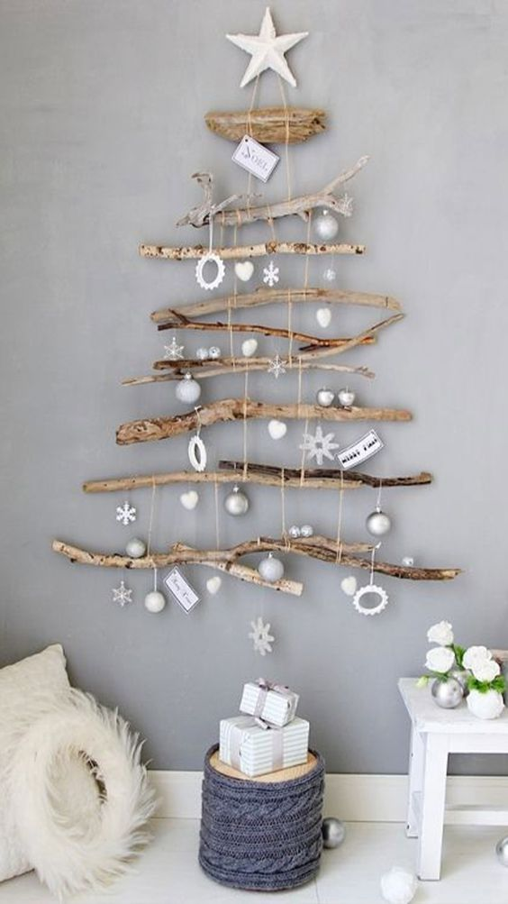
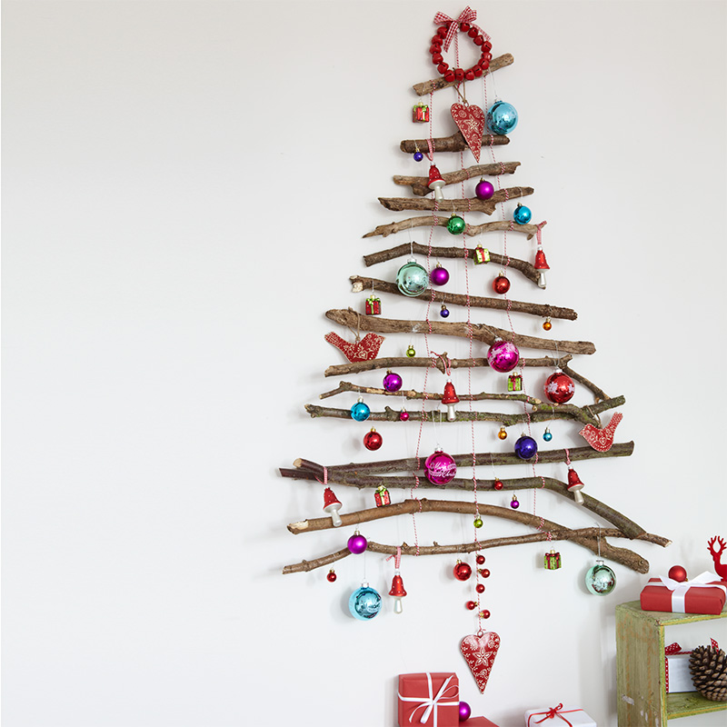
Če se odločiš in izdelaš eko smrečico tudi ti, bom zelo vesela, če mi fotografijo svoje pošlješ na spodnji naslov:
katja.roposa@os-bistrica.si

